TECNOLOGÍAS DE LA INFORMACIÓN
Desarrollo de Sistemas Informáticos
3 créditos


Profesor:
Ing. Jorge Arun Zambrano Cedeño, Mg.
Titulaciones | Semestre
- Tecnologías de la Información en Línea | Quinto

NOMBRES Y APELLIDOS: Darlin Alejandro Alonzo Véliz

PARALELO: ¨A¨

SEMESTRE: Quinto

ACTIVIDAD: Estudio de caso – Sistema de control de rescate y adopción animal

PERIODO SEPTIEMBRE 2026 - ENERO 2027


Actividades a desarrollar en la Unidad 1
Actividad # 1
Enlace al repositorio
URL GitHub:
Desarrollo del documento
- Análisis del escenario (Actores y requerimientos)
Actores del sistema
Ciudadano / Reportante: Persona que realiza el reporte inicial de un animal en situación de calle, abandono o emergencia.
Voluntario / Veterinario: Personal operativo encargado de recibir asignaciones, registrar fichas médicas, aplicar tratamientos y actualizar el estado de salud/aptitud del animal.
Administrador del Refugio: Gestiona roles, aprueba/rechaza solicitudes de adopción, coordina asignaciones de personal y consulta métricas/reportes del sistema.
Requerimientos principales:
RF01 - Gestión de Casos de Rescate: Permitir el registro de expedientes de ingreso especificando ubicación, fecha, estado inicial y categorización de especie (Perro, Gato, Fauna Silvestre).
RF02 - Asignación de Personal: Asignar voluntarios o veterinarios específicos a cada caso de rescate según la disponibilidad y tipo de especie.
RF03 - Control Médico y Diagnóstico: Registrar historias clínicas, vacunación, desparasitación, esterilización y determinar si el animal está apto para adopción.
RF04 - Sistema Notificador Reactivo: Emitir alertas automáticas e instantáneas a los voluntarios ante el registro de un nuevo rescate en su zona.
RF05 - Gestión de Adopciones: Registrar candidatos, evaluar postulaciones y emitir actas de adopción.
Requerimientos no funcionales (RNF)
RNF01 - Escalabilidad y Extensibilidad: Arquitectura modular basada en SOLID que permita integrar nuevas especies o servicios de notificación sin modificar el núcleo.

RNF02 - Mantenibilidad: Aplicación de patrones de diseño reconocidos para reducir el acoplamiento y elevar la cohesión.
RNF03 - Trazabilidad de Versiones: Uso obligatorio del modelo de ramificación Gitflow en un repositorio central en GitHub.
- Diagramas UML (Casos de uso y diagrama de clases)
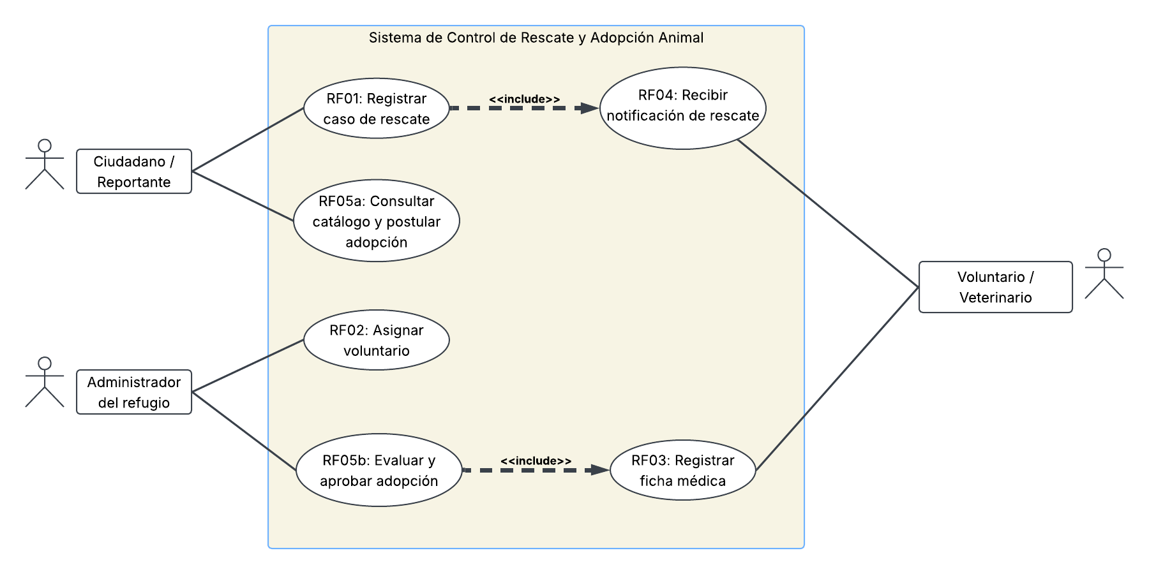
Ilustración 1: Diagrama de casos de uso
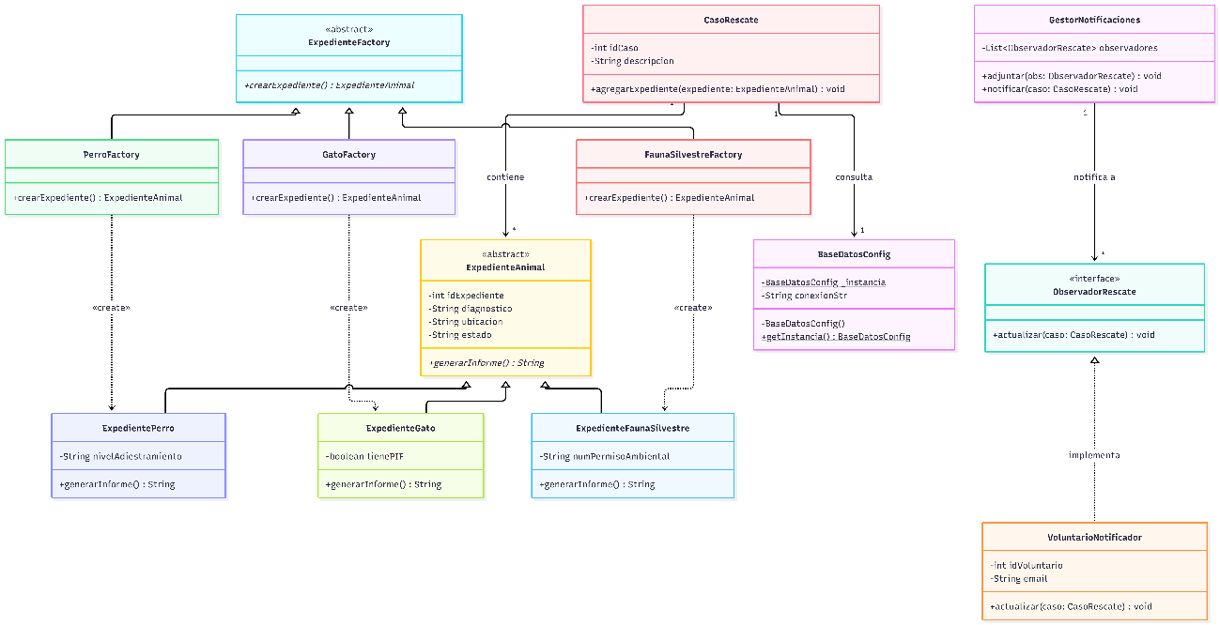
Ilustración 2: Diagrama de clases UML
- Patrones de diseño (Explicación técnica y diagramas – código conceptual de Factory Method, Adapter y Observer)
Patrón | Clasificación | Propósito en el sistema | Justificación técnica
Factory Method | Creacional | Instanciación delegada de expedientes según la especie (PerroFactory, GatoFactory, FaunaSilvestreFactory) | Cumple el Principio de Abierto/Cerrado (OCP). El controlador no conoce la clase concreta del expediente a instanciar, permitiendo agregar nuevas especies en el futuro sin modificar la lógica existente.
Adapter | Estructural | Homogeneización de servicios externos de mensajería (TwilioSMSAdapter, WhatsAppApiAdapter, SendGridEmailAdapter). | Aplica el Principio de Inversión de Dependencias (DIP). Permite integrar o cambiar de proveedor de notificaciones mediante la interfaz INotificador sin impactar las clases del dominio.
Observer | Comportamiento | Suscripción y notificación reactiva a los voluntarios (VoluntarioNotificador) ante la creación de un nuevo CasoRescate | Promueve el Acoplamiento Débil (Loose Coupling). Desacopla el núcleo del negocio respecto a los canales de alerta, permitiendo registrar o remover suscriptores en tiempo de ejecución
MVC | Arquitectura | Separación de responsabilidades en capas (Modelo, Vista, Controlador). | Facilita la independencia entre la interfaz de usuario y la lógica de negocio, haciendo posible la ejecución de pruebas unitarias sobre los controladores.

Diagrama de secuencia (Interacción de patrones)
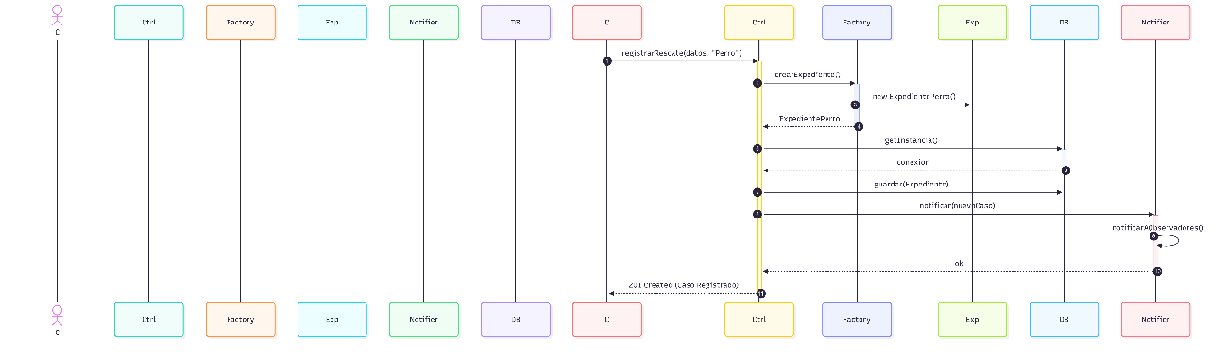
Ilustración 3: Flujo cuando se registra un nuevo caso de rescate, evidenciando la participación conjunta de Factory Method, Observer y Singleton
- Metodología Gitflow y captura del historial de commits en GitHub.

Evidencias
(Código de la ejecución de los ejercicios, enlace drive donde se encuentren los mismos y Capturas de pantalla claras y relevantes, donde evidencie el proceso realizado).
Bibliografía
(Referencias bibliográficas y/o enlaces en Internet (normas APA) que se utilizaron para realizar la práctica.)

